20170209新版页面问题汇总

很多页面有重置按钮，是否是必须的？ 杜文凯在修改

1暂存进件查询

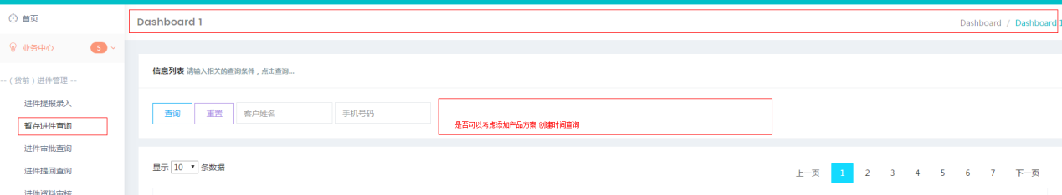

2进件审批查询

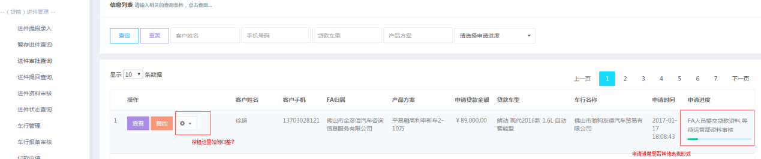

查看页面

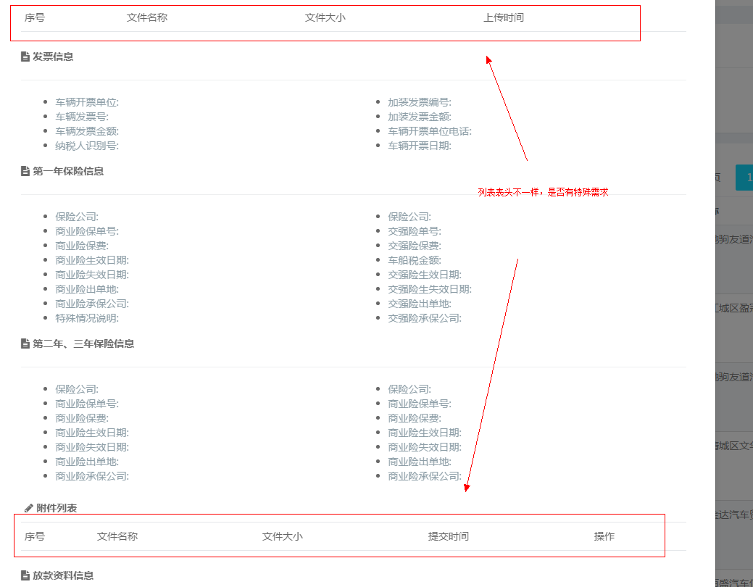

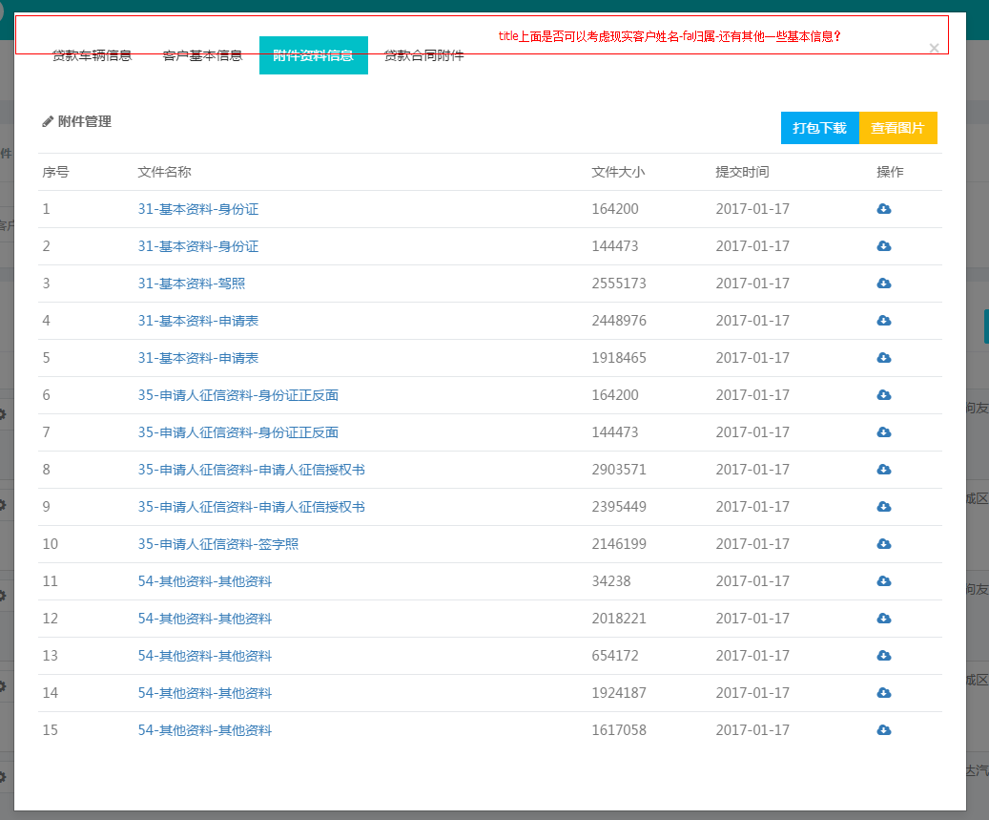

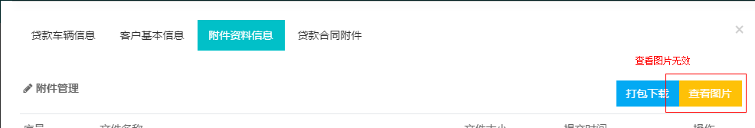



客户信息变更页面没有修改

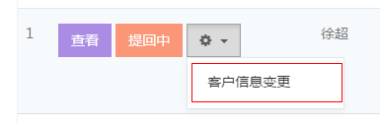

3

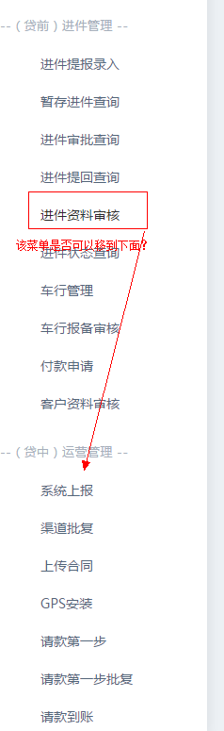

4进件状态查询---菜单名称是否可以考虑重新命名

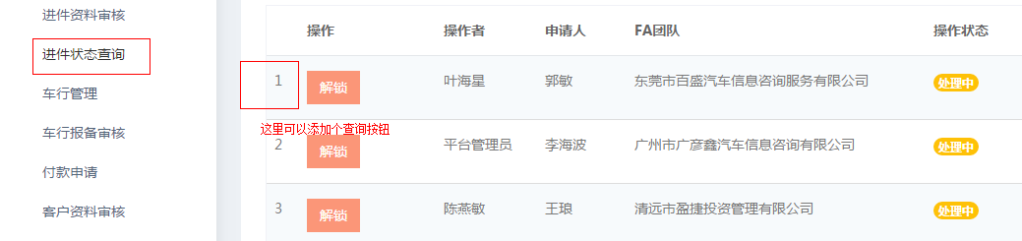

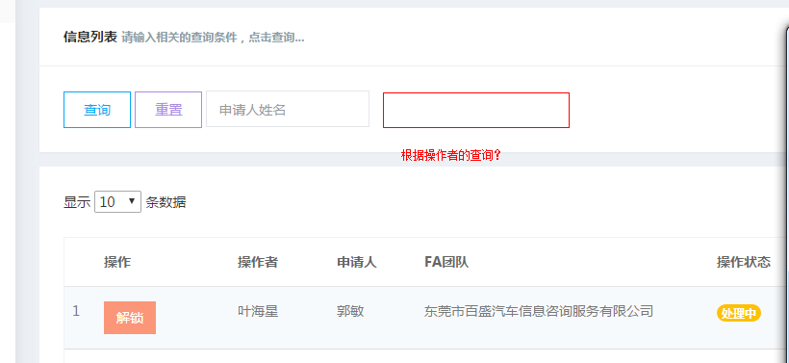

4.1 车行管理

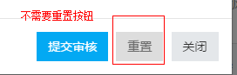

5车行报备审核

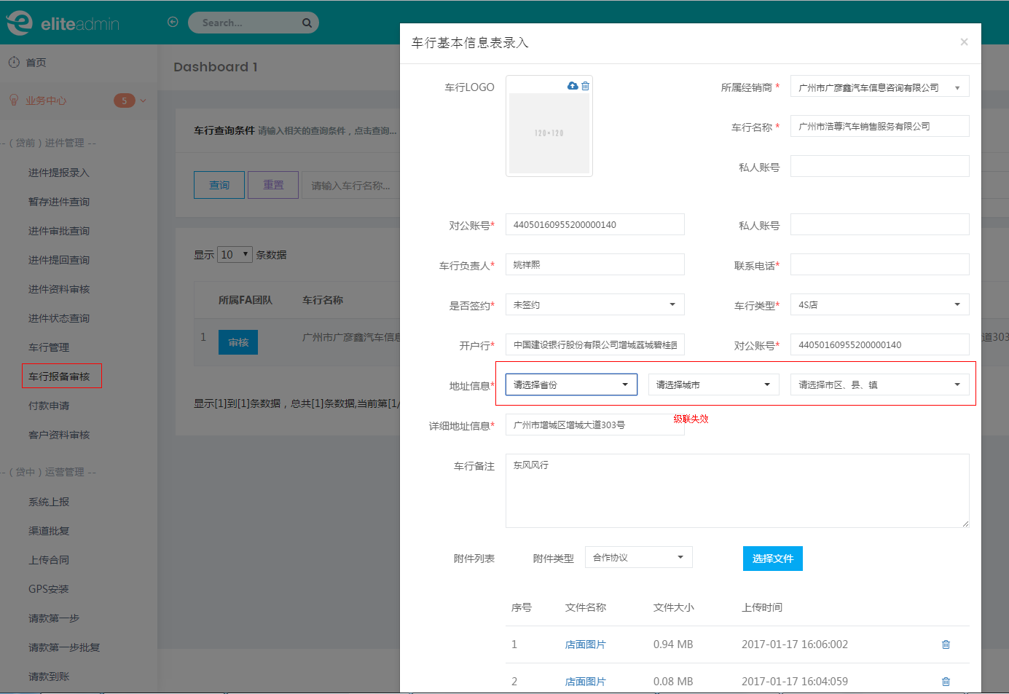

6付款申请

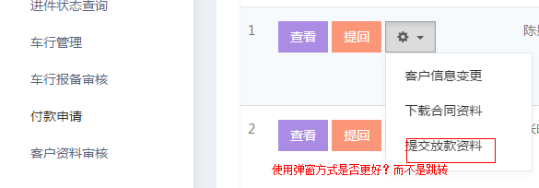

7客户资料审核

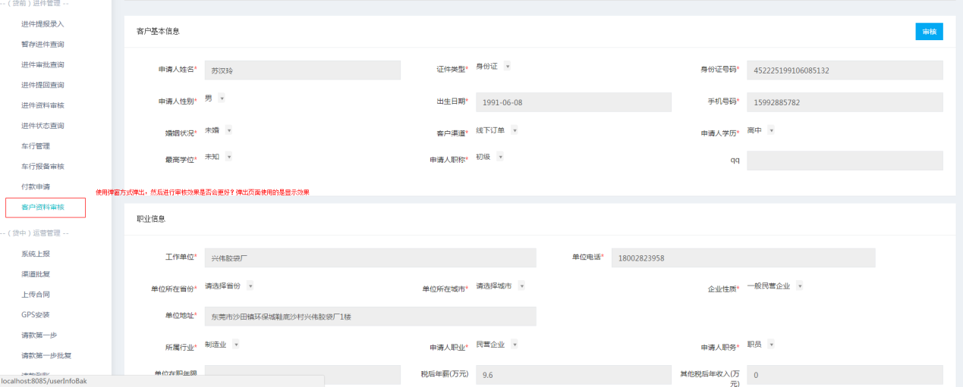

8贷中 -运营管理下面的所有页面列表 是否考虑可以不加进度条？

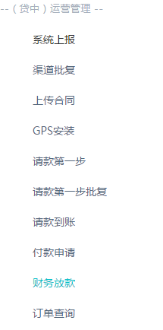

9渠道批复

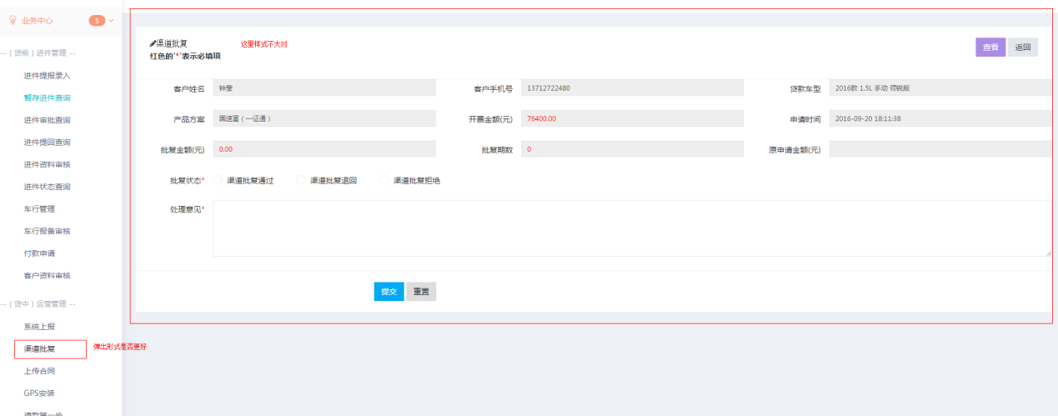

10 上传合同

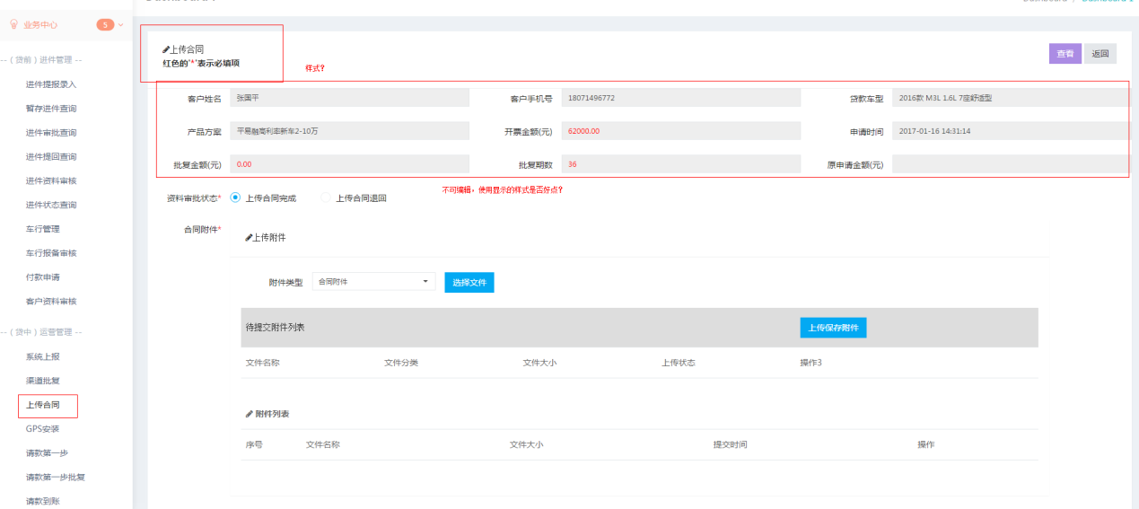

11 gps安装

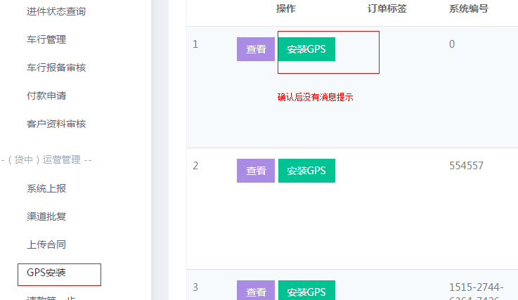

12 请款第一步（暂时不改）

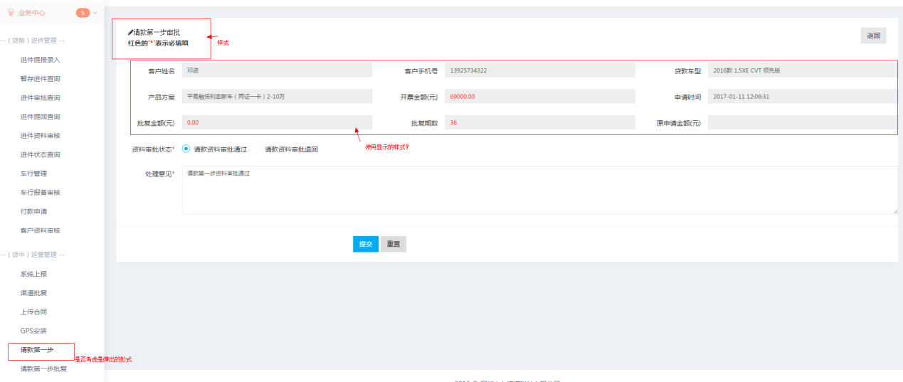

13请款第一步批复（暂时不改）

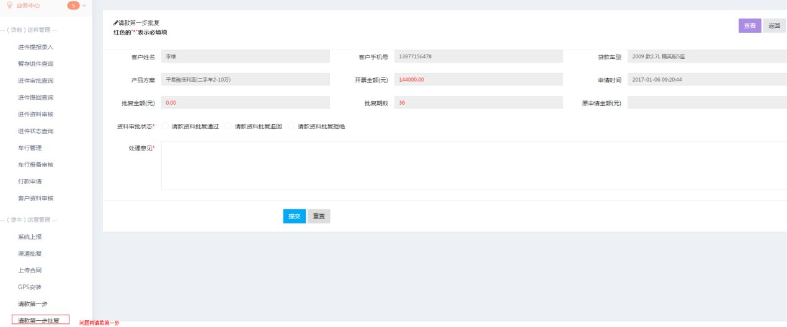

14请款到账，建议同请款第一步（文兄已修改）

15付款申请，同上，列表是否可以添加查看按钮？（文兄已修改）

16订单查询-该功能存在的必要性？（文兄已修改）

贷后-运营管理

17放款资料审核 （文兄已修改）

列表添加查看按钮，操作时使用弹窗形式

18 fa管理（文兄已修改）

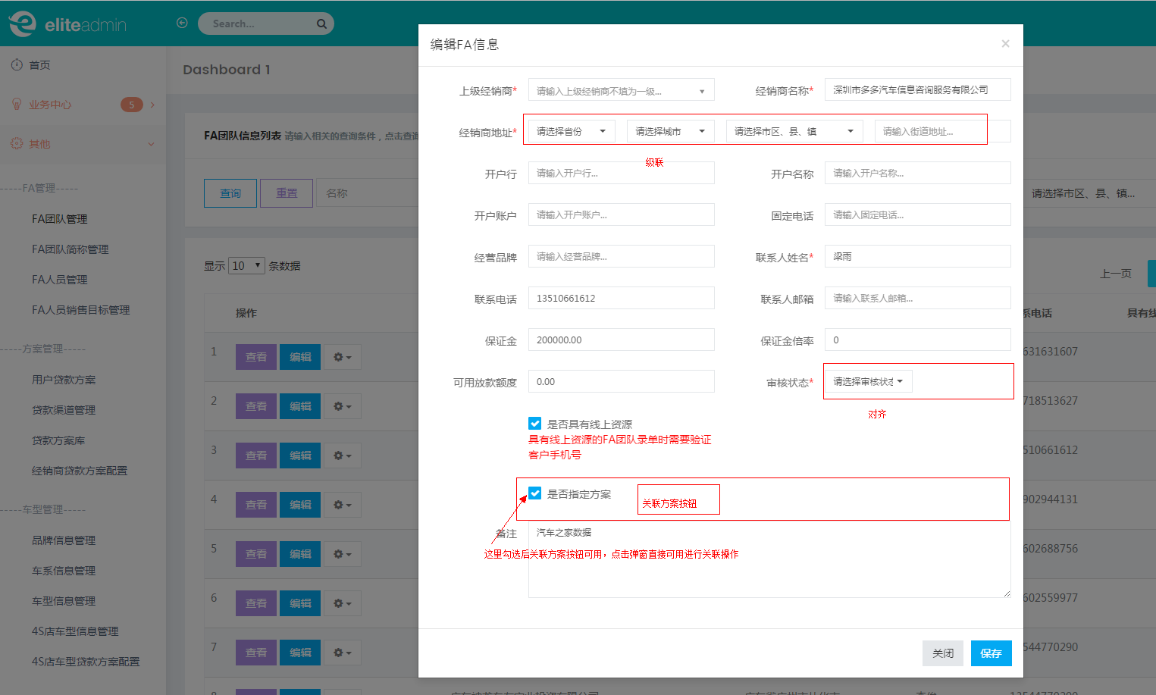

19fa团队简称-后续可以考虑做批量修改（暂时不改）

20fa人员管理（文兄已修改）

21用户贷款方案（文兄已修改）

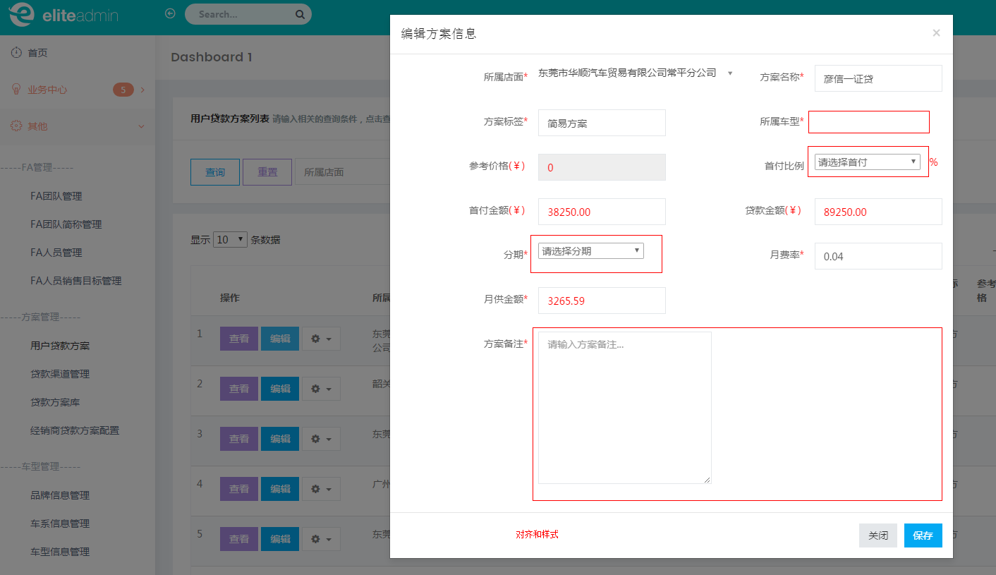

22贷款方案库编辑页面样式（文兄已修改）

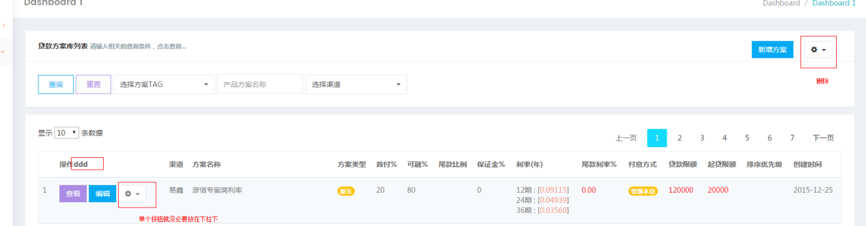

23经销商贷款方案配置（所谓的关联，可以参考上面的fa团队管理建议进行修改）（文兄已修改）

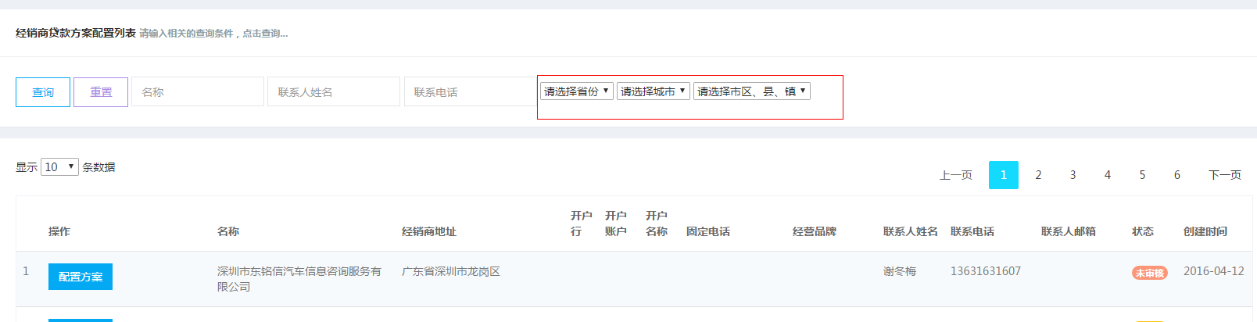

车型管理

24 品牌信息管理下面的查看和编辑页面修改（暂时不改）

25 车系信息管理，同上（暂时不改）

26 车型信息管理，同上（暂时不改）

参考

1 可编辑表格可以参考下这个页面

